EDUCACION ARTISTICA
ARTES VISUALES

TERCER TRIMESTRE/ 2025
1° GRADO
PROFESORA: JOHANA FLORES

CLASE Y CONTENIDO | TEMA Y FECHA | MATERIALES | TÉCNICA O PROCEDIMIENTO
CLASE 1  TECNICAS MIXTAS | 24/09  “LA  PRIMAVERA”  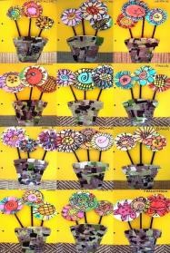 | HOJA DE  DIBUJO  BLANCA N°5, TIJERA,  PLASTICOLA,  PAPEL  GLASE O RECORTE DE  CARTULINAS,  LAPICES O  CRAYONES DE  COLORES. | SOBRE UNA HOJA BLANCA N°5  DIBUJARÁN UNA MASETA,  COMENZARÁN A  REALIZAR LAS  FLORES  UTILIZANDO PAPEL  GLASE, LUEGO LAS  PEGARAN Y LE  DIBUJARAN EL TALLO CON CRAYONES O LAPICES, PUEDEN AGREGARLE DETALLES.
CLASE 2  CONSTRUCCION Y DIBUJO | 1/10  OBRA DE BENITO  QUINQUELA  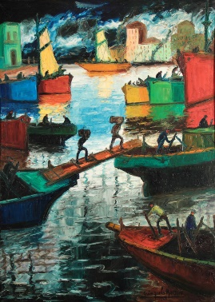 | PAPEL GLASE,  PLASTICOLA,  LAPICES O  CRAYONES DE COLORES. | LA DOCENTE LES  MOSTRARÁ UNA OBRA DEL ARTISTA BENITO QUINQUELA EN EL CUAL DIBUJO BARCOS, REALIZAREMOS UNA LECTURA DE IMAGEN, LUEGO SE LES ENTREGARÁ UN  PAPEL GLASE Y LOS GUIARA  PARA  CONFECCIONAR UN  BARCO, LO  PEGARAN SOBRE  UNA HOJA N° 5  BLANCA, Y LE  DEBERAN  REALIZAR EL  FONDO PINTANDO  EL FONDO CON  LAPICES O  CRAYONES DE COLORES.
CLASE 3  DIBUJO | 8/10  DIFERENTES  SOPORTES | HOJA N°5,  HOJA DE  LIJA,  CRAYONES  DE COLORES | SACARAN LA HOJA  DE LIJA, LA  PEGARAN SOBRE  UNA HOJA N°5,  COMENZARAN A  HACER UN DIBUJO  LIBRE UTILIZANDO CRAYONES DE COLORES.

CLASE 4  DIBUJO  TECNICAS MIXTAS  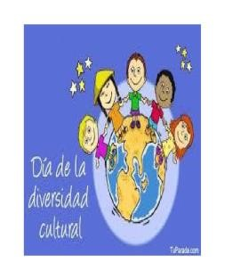 | 15/10  12 DE  OCTUBRE  “RESPETO  DE LA  DIVERSIDAD  CULTURAL” | HOJA N°5  BLANCA,  PALITOS DE  HELADO,  PLASTICOLA,  LAPICES O  CRAYONES  DE  COLORES. | SE LES  COMENTARA QUE  TRABJAJERMOS  CON LA  DIVERSIDAD  CULTURAL,  ENFOCANDONOS  EN QUE TODOS  SOMOS IGUALES  SOLO TENEMOS  DIFERENTES  CARACTERISTICAS  FISICAS Y  CULTURALES.  SE LES IDICARA  QUE PEGUEN 3  PALITOS DE  HELADO EN FORMA  VERTICAL SOBRE  UNA HOJA N° 5  BLANCA, ESE SERA  UTILIZADO COMO  EL CUERPO DE LA  PERSONA LUEGO  LE DIBUJARAN  CON LAPICES O  CRAYONES LAS  PARTES QUE LE  FALTEN (CABEZA,  BRAZOS, PIERNAS),  DEBEN DIBUJAR  DIFERENTES  PERSONAS DE DIFERENTES  CARACTERISTICAS.
CLASE 5  TRIDIMENSION  CONSTRUCCION | 22/10  TITERE DE  PAPEL | HOJA N°5,  PLASTICOLA,  TIJERA,  PAPEL  GLASE,  LANAS. | SACARAN UNA  HOJA N°5, LE  RECORTARAN EL  EXTREMO QUE  TIENE LOS  ORIFICIOS, LUEGO  LA DOBLARAN A LA  MITAD PEGANDO  EL EXTREMO DE  ARRIBA Y EL DEL  COSTADO, DEJANDO LIBRE  ABAJO PARA QUE  PUEDAN  INTRODUCIR LA MANO.  CADA UNO  CONFECCIONARA  UN TITERE A SU  GUSTO, CON  PAPEL GLASE O  RECORTE DE  PAPEL LE  REALIZARAN LAS  PARTES DE LA  CARA, LOS  BRAZOS Y  PIERNAS, CON  LANA EL PELO,  TAMBIEN PUEDEN  UTILIZAR LAPICES  O CRAYONES DE  COLORES PARA PINTAR
CLASE 6  PINTURA | 29/10  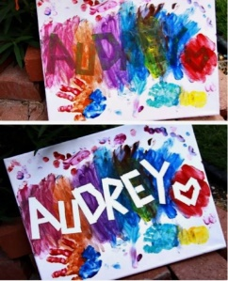  MI NOMBRE | HOJA N°5  BLANCA,  CINTA DE  PAPEL,  PNCEL Y  ACUARELAS DE COLOR. | CON CINTA DE  PAPEL VAN A  ARMAR SU  NOMBRE EN  TAMAÑO GRANDE  CON AYUDA DE LA  DOCENTE,  PEGARAN SOBRE  UNA HOJA N°5,  LUEGO CON  ACUARELAS DE  COLOR Y UN PINCEL VAN A  PINTAR  CUBRIENDO TODO  EL ESPACIO,  INCLUSO LA CINTA. CUANDO ESTE  SECO RETIRARAN CON CUIDADO LA CINTA DE PAPEL.

CLASE 7  PINTURA | 5/11  FIGURA Y  FONDO | HOJA N°5,  PAPEL  GLASE METALIZADO,  ALGODON,  ALCOHOL (LO LLEVA LA SEÑO), MARCADOR O FIBRAS DE COLORES. | SOBRE LA HOJA N°5 COLOCARAN UN PAPEL GLASE METALIZADO, LA DOCENTE LES COLOCARA ALCOHOL Y CON EL ALGODÓN IRAN SACANDO EL COLOR HACIA LOS COSTADOS ES DECIR DESTEÑIRAN EL MISMO, REPETIRAN VARIAS VECES, EN DIFERENTES ESPACIOS LOGRANDO OBTENER UN FONDO COLORIDO. CON MARCADORES O FIBRAS DE COLORES REALIZARAN UN DIBUJO ESTE SERA LA FIGURA.
CLASE 8  DIBUJO | 12/11  “DIA DE LA  TRADICION” | HOJA N°5  BLANCA,  LAPICES O  CRAYONES  DE  COLORES. | RECORDAREMOS  CUALES SON LAS  COSTUMBRES QUE TENEMOS LOS ARGENTINOS.  SOBRE UNA HOJA  N°5 DIBUJARAN UN  MATE GRANDE,  QUE SEA DEL  TAMAÑO DE LA  HOJA, DENTRO DE  EL DIBUJARAN A  SU FAMILIA, PARA  FINALIZAR VAN A  PINTAR CON LAPICES DE COLORES.

CLASE 9  DIBUJO Y PINTURA | 19/11  OBRA DE MILO LOCKETT  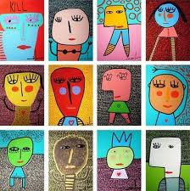 | HOJA N°5 BLANCA, RECORTE DE ROSTRO LO LLEVA LA DOCENTE, LAPICES DE COLORES. | OBSERVARÁN LAS OBRAS DEL ARTISTA MILO LOCKETT, REALIZANDO UNA LECTURA DE IMAGEN. SOBRE UNA N° 5 PEGARÁN EL RECORTE QUE SOLO ESTA LA CARA DE ALGUNOS DE LOS PERSONAJES DE SUS OBRAS. LUEGO CON LAPICES DE COLORES VAN A DIBUJAR LAS PARTES QUE LE FALTAN.
CLASE 10  TRIDIMENSION | ESCULTURA  ANIMALES  26/11  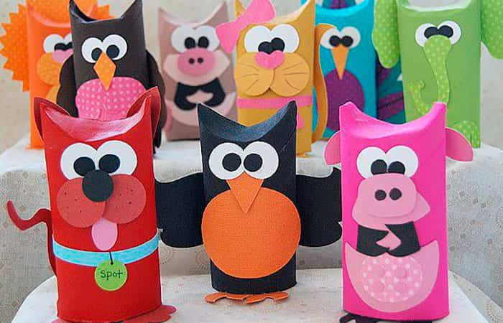 | TUBO DE CARTON, ACUARELAS, PINCEL, TRAPO, PAPELES DE COLORES, TIJERA Y PLASTICOLA | LA DOCENTE LES COMENTARA QUE HOY REALIZAREMOS UNA ESCULTURA, SACARAN EL TUBO DE CARTON Y PENSARAN QUE ANIMAL VAN A REALIZAR, CON AYUDA DE LA DOCENTE IRAN PINTANDO Y RECORTANDO CADA PARTE. LE PEGARAN LOS OJOS BOCA OREJAS Y LA COLA
CLASE 11  TRIDIMENSION | 3/12  ADORNO  NAVIDEÑO  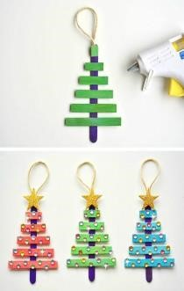 | PALITOS DE HELADO,  ACUARELAS  DE COLORES,  PICEL,  PLASTICOLA, CINTA PARA COLGAR. | CONFECCIONARAN  UN ADORNO  NAVIDEÑO. CON  AYUDA Y GUIA DE  LA DOCENTE VAN A  ARMAR UN  ARBOLITO CON  PALITOS DE HELADO  VAN A IR  RECORTANDO Y  PEGANDO  FORMANDOLO,  UNA VEZ QUE  ESTEN BIEN  FIRMES VAN A  COMENZAR A  PINTARLO CON  ACUARELA DE  COLOR, LUEGO EN  LA ESQUINA VAN A PEGARLE UNA ESTRELLA.  PARA FINALIZAR LE  COLOCARAN UNA  CINTA PARA QUE  PUEDAN  COLGARLO. EL  QUE DESEE LE  PUEDE AGREGAR  ALGUN  ACCESORIO COMO LENTEJUELAS.

